
О внесении изменений в постановление акимата Жамбылской области от 25 июня 2015 года № 133 "Об утверждении регламентов государственных услуг, оказываемых в сфере семьи и детей"
Утративший силу
Постановление акимата Жамбылской области от 31 марта 2016 года № 111. Зарегистрировано Департаментом юстиции Жамбылской области 27 апреля 2016 года № 3045. Утратило силу постановлением акимата Жамбылской области от 20 августа 2020 года №189
Сноска. Утратило силу постановлением акимата Жамбылской области от 20.08.2020 №189 (вводится в действие по истечении десяти календарных дней после дня его первого официального опубликования).
Примечание РЦПИ.
В тексте документа сохранена пунктуация и орфография оригинала.
В соответствии с Законом Республики Казахстан от 23 января 2001 года "О местном государственном управлении и самоуправлении в Республике Казахстан", Законом Республики Казахстан от 15 апреля 2013 года "О государственных услугах" акимат Жамбылской области ПОСТАНОВЛЯЕТ:
1. Внести в постановление акимата Жамбылской области от 25 июня 2015 года № 133 "Об утверждении регламентов государственных услуг, оказываемых в сфере семьи и детей" (зарегистрированный в Реестре государственной регистрации нормативных правовых актов под № 2711, опубликовано 8 августа 2015 года в газете "Знамя труда") следующие изменения:
1) регламент государственной услуги "Выдача справок по опеке и попечительству", утвержденный указанным постановлением изложить в новой редакции согласно приложению 1 к настоящему постановлению;
2) регламент государственной услуги "Установление опеки или попечительства над ребенком-сиротой (детьми-сиротами) и ребенком (детьми), оставшимся без попечения родителей", утвержденный указанным постановлением изложить в новой редакции согласно приложению 2 к настоящему постановлению;
3) регламент государственной услуги "Выдача справок в единый накопительный пенсионный фонд и (или) добровольный накопительный пенсионный фонд, банки, в органы внутренних дел для распоряжения имуществом несовершеннолетних детей и оформления наследства несовершеннолетним детям", утвержденный указанным постановлением изложить в новой редакции согласно приложению 3 к настоящему постановлению;
4) регламент государственной услуги "Выдача справок органов, осуществляющих функции по опеке или попечительству, для оформления сделок с имуществом, принадлежащим на праве собственности несовершеннолетним детям", утвержденный указанным постановлением изложить в новой редакции согласно приложению 4 к настоящему постановлению;
5) регламент государственной услуги "Назначение выплаты пособия опекунам или попечителям на содержание ребенка-сироты (детей-сирот) и ребенка (детей), оставшегося без попечения родителей", утвержденный указанным постановлением изложить в новой редакции согласно приложению 5 к настоящему постановлению.
2. Коммунальному государственному учреждению "Управление образования акимата Жамбылской области" в установленном законодательством порядке обеспечить:
1) государственную регистрацию настоящего постановления в органах юстиции;
2) в течение десяти календарных дней после государственной регистрации настоящего постановления его направление на официальное опубликование в периодических печатных изданиях и в информационно-правовой системе "Әділет";
3) размещение настоящего постановления на интернет-ресурсе акимата Жамбылской области.
3. Контроль за исполнением настоящего постановления возложить на заместителя акима области Е.Манжуова.
4. Настоящее постановление вступает в силу со дня государственной регистрации в органах юстиции и вводится в действие по истечении десяти календарных дней после дня его первого официального опубликования.
Аким области | К. Кокрекбаев
Приложение 1 к постановлению
акимата Жамбылской области
№ 111 от 31 марта 2016 года
Утвержден постановлением
акимата Жамбылской области
№ 133 от 25 июня 2015 года
Регламент государственной услуги "Выдача справок по опеке и попечительству"
1. Общие положения
1. Государственная услуга "Выдача справок по опеке и попечительству" (далее – государственная услуга) оказывается в соответствии со стандартом государственной услуги "Выдача справок по опеке и попечительству", утвержденный приказом Министра образования и науки Республики Казахстан от 13 апреля 2015 года № 198 "Об утверждении стандартов государственных услуг, оказываемых в сфере семьи и детей" (зарегистрирован в Реестре государственной регистрации нормативных правовых актов от 26 мая 2015 года № 11184) (далее – стандарт) отделами образования акимата города Тараз и районов (далее – услугодатель).
Прием заявления и выдача результата оказания государственной услуги осуществляется через:
1) некоммерческое акционерное общество "Государственная корпорация "Правительство для граждан" (далее – Государственная корпорация);
2) веб-портал "электронного правительства" www.egov.kz (далее – портал).
2. Форма оказания государственной услуги: электронная (полностью автоматизированная) и (или) бумажная.
3. Результат оказания государственной услуги: справка об опеке и попечительстве по форме согласно приложению 1 к стандарту.
Форма предоставления результата оказания государственной услуги: электронная и (или) бумажная.
2. Описание порядка действий структурных подразделений (работников) услугодателя в процессе оказания государственной услуги
4. Основанием для начала процедуры (действия) по оказанию государственной услуги являются предоставленные услугополучателем
документы, указанные в пункте 9 стандарта (далее – документы).
5. Содержание каждой процедуры (действия), входящей в состав процесса оказания государственной услуги, длительность его выполнения:
1) прием и направление документов работником канцелярии руководителю услугодателя – 15 (пятнадцать) минут;
2) направление руководителем услугодателя ответственному работнику документов с резолюцией для исполнения – 1 (один) рабочий день;
3) подготовка ответственным работником результата государственной услуги и направление его руководителю услугодателя для подписания – 1 (один) рабочий день;
4) подписание и направление результата государственной услуги руководителем услугодателя работнику канцелярии для направления услугополучателю – 1 (один) рабочий день;
5) направление результата государственной услуги услугополучателю - 15 (пятнадцать) минут.
В случае обращения услугополучателя за результатом оказания государственной услуги на бумажном носителе результат оказания государственной услуги оформляется в электронной форме, распечатывается, заверяется печатью и подписью уполномоченного лица услугодателя.
6. Результат процедуры (действия) по оказанию государственной услуги, который служит основанием для начала выполнения следующей процедуры (действия):
1) зарегистрированное заявление с входящим номером;
2) резолюция руководителя услугодателя;
3) проект результата государственной услуги;
4) подписанный результат государственной услуги.
3. Описание порядка взаимодействия структурных подразделений (работников) услугодателя в процессе оказания государственной услуги
7. Описание порядка взаимодействия структурных подразделений (работников) услугодателя в процессе оказания государственной услуги:
1) работник канцелярии услугодателя;
2) ответственный работник услугодателя;
3) руководитель услугодателя.
8. Описание последовательности процедур (действий) между структурными подразделениями (работниками) с указанием длительности каждой процедуры (действия):
1) прием и направление документов работником канцелярии руководителю услугодателя – 15 (пятнадцать) минут;
2) направление руководителем услугодателя ответственному работнику
документы с резолюцией для исполнения – 1 (один) рабочий день;
3) подготовка ответственным работником результата государственной услуги и направление его руководителю услугодателя для подписания – 1 (один) рабочий день;
4) подписание и направление результата государственной услуги руководителем услугодателя работнику канцелярии для направления услугополучателю – 1 (один) рабочий день;
5) направление результата государственной услуги услугополучателю - 15 (пятнадцать) минут.
4. Описание порядка взаимодействия с Государственной корпорацией и (или) иными услугодателями, а также порядка использования информационных систем в процессе оказания государственной услуги
9. Описание порядка обращения в Государственную корпорацию и (или) к иным услугодателям, длительность обработки запроса услугополучателя:
сотрудник Государственной корпорации проверяет пакет предоставленные услугополучателем документы на соответствие стандарта – 15 (пятнадцать) минут.
В случае отсутствия данных об установлении опеки или попечительства над ребенком-сиротой (детьми-сиротами), ребенком (детьми), оставшимся без попечения родителей, в информационных системах срок оказания государственной услуги – 3 рабочих дня (день приема не входит в срок оказания государственной услуги).
Перечень документов, необходимых для оказания государственной услуги при обращении услугополучателя (либо его представителя по нотариально заверенной доверенности), указан в пункте 9 стандарта.
При приеме документов через Государственную корпорацию услугополучателю выдается расписка о приеме соответствующих документов.
В случае предоставления услугополучателем неполного пакета документов согласно пункту 9 стандарта работник Государственной корпорации отказывает в приеме заявления и выдает расписку об отказе в приеме документов по форме согласно приложению 3 к стандарту.
10. Описание процесса получения результата оказания государственной услуги через Государственную корпорацию, его длительность:
выдача услугополучателю результата государственной услуги либо мотивированного ответа об отказе – 15 (пятнадцать) минут.
11. Описание порядка обращения и последовательности процедур (действий) услугодателя и услугополучателя при оказании государственных услуг через портал:
1) услугополучатель осуществляет регистрацию на портале с помощью индивидуального идентификационного номера и пароля (осуществляется для
незарегистрированных услугополучателей на портале);
2) процесс 1 – ввод услугополучателем индивидуального идентификационного номера и пароля (процесс авторизации) на портале для получения государственной услуги;
3) условие 1 – проверка на портале подлинности данных о зарегистрированном услугополучателе через индивидуальный идентификационный номер и пароль;
4) процесс 2 – формирование порталом сообщения об отказе в авторизации, в связи с имеющимися нарушениями в данных услугополучателя;
5) процесс 3 – выбор услугополучателем услуги, указанной в настоящем регламенте, вывод на экран формы запроса для оказания государственной услуги и заполнение услугополучателем формы (ввод данных) с учетом ее структуры и форматных требований, прикрепление к форме запроса необходимых копий документов в электронном виде, указанные в пункте 9 стандарта, а также выбор услугополучателем регистрационного свидетельства электронной цифровой подписи для удостоверения (подписания) запроса;
6) условие 2 – проверка на портале срока действия регистрационного свидетельства электронной цифровой подписи и отсутствия в списке отозванных (аннулированных) регистрационных свидетельств, а также соответствия идентификационных данных (между индивидуальным идентификационным номером, указанным в запросе, и индивидуальным идентификационным номером, указанным в регистрационном свидетельстве электронной цифровой подписи);
7) процесс 4 – формирование сообщения об отказе в запрашиваемой государственной услуге, в связи с неподтверждением подлинности электронной цифровой подписи получателя;
8) процесс 5 - удостоверение запроса для оказания государственной услуги посредством электронной цифровой подписи услугополучателя и направление электронного документа (запроса) через шлюз "электронного правительства" в автоматизированное рабочее место регионального шлюза "электронного правительства" для обработки услугодателя;
9) процесс 6 - регистрация электронного документа в автоматизированном рабочем месте регионального шлюза "электронного правительства";
10) условие 3 - проверка (обработка) услугодателем на соответствие приложенных услугополучателем документов, указанных в пункте 9 стандарта, и основания для оказания государственной услуги;
11) процесс 7 - формирование сообщения об отказе в запрашиваемой государственной услуге, в связи с имеющимися нарушениями в документах услугополучателя;
12) процесс 8 – получение услугополучателем результата государственной услуги (справки в форме электронного документа), сформированного в автоматизированном рабочем месте регионального шлюза "электронного правительства". Электронный документ формируется с использованием электронной цифровой подписи уполномоченного лица услугодателя.
Подробное описание последовательности процедур (действий), взаимодействий структурных подразделений (работников) услугодателя в процессе оказания государственной услуги, а также описание порядка взаимодействия с Государственной корпорацией и порядка использования информационных систем в процессе оказания государственной услуги отражается в справочнике бизнес-процессов оказания государственной услуги, согласно приложению 2 к настоящему регламенту. Справочник бизнес-процессов оказания государственной услуги размещается на веб-портале "электронного правительства" - www.egov.kz, интернет–ресурсах услугодателя.
Приложение 1 к регламенту государственной услуги
"Выдача справок по опеке и попечительству"
Диаграмма функционального взаимодействия информационных систем, задействованных в оказании государственной услуги "Выдача справок по опеке и попечительству" через портал

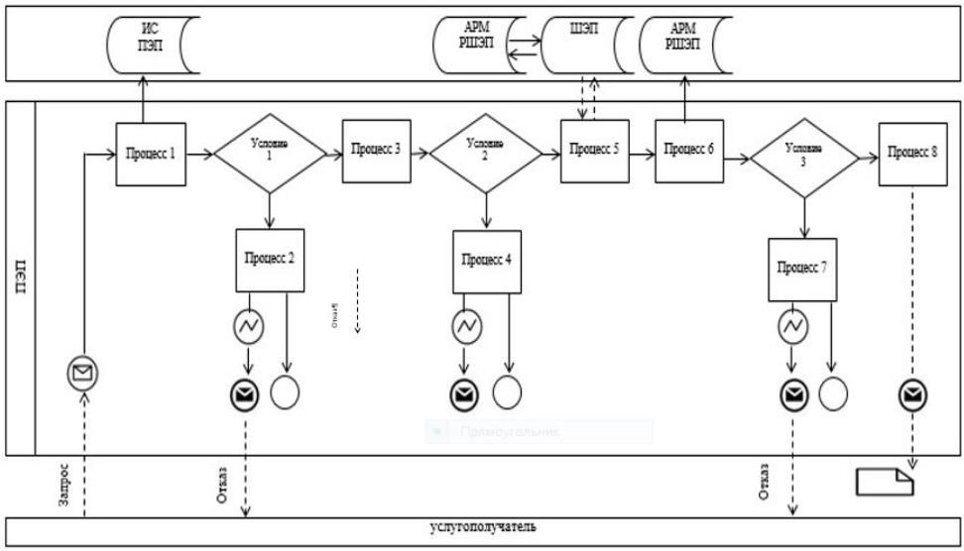

Таблица. Условные обозначения:

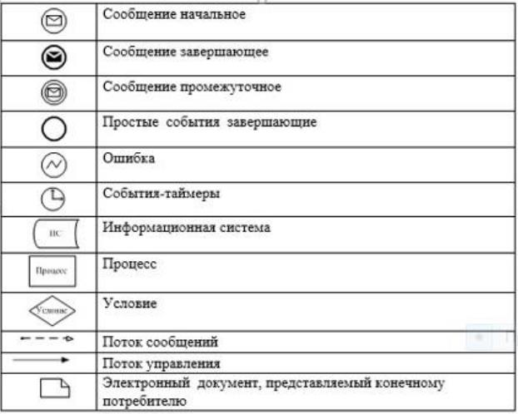

Приложение 2 к регламенту государственной услуги
"Выдача справок по опеке и попечительству"
Справочник бизнес-процессов оказания государственной услуги "Выдача справок по опеке и попечительству" через портал, Государственную корпорацию и услугодателя

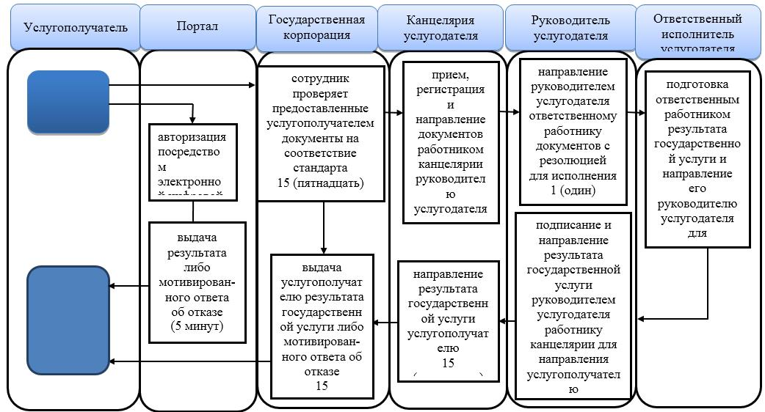

Условные обозначения:

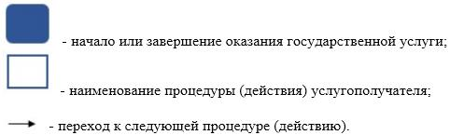

Приложение 2 к постановлению
акимата Жамбылской области
№ 111 от 31 марта 2016 года
Утвержден постановлением
акимата Жамбылской области
№133от 25 июня 2015 года
Регламент государственной услуги "Установление опеки или попечительства над ребенком-сиротой (детьми-сиротами) и ребенком (детьми), оставшимся без попечения родителей"
1. Общие положения
1. Государственная услуга "Установление опеки или попечительства над ребенком-сиротой (детьми-сиротами) и ребенком (детьми), оставшимся без попечения родителей" (далее – государственная услуга) оказывается в соответствии со стандартом государственной услуги "Установление опеки или попечительства над ребенком-сиротой (детьми-сиротами) и ребенком (детьми), оставшимся без попечения родителей", утвержденный приказом Министра образования и науки Республики Казахстан от 13 апреля 2015 года № 198 "Об утверждении стандартов государственных услуг, оказываемых в сфере семьи и детей" (зарегистрирован в Реестре государственной регистрации нормативных правовых актов от 26 мая 2015 года №11184)(далее – стандарт)отделами образования акимата города Тараз и районов(далее – услугодатель).
Прием заявления и выдача результата оказания государственной услуги осуществляется через:
1) канцелярию услугодателя;
2)некоммерческое акционерное общество "Государственная корпорация "Правительство для граждан" (далее – Государственная корпорация);
3) веб-портал "электронного правительства"www.egov.kz (далее – портал).
2. Форма оказания государственной услуги: электронная (частично автоматизированная) и (или) бумажная.
3. Результат оказания государственной услуги: постановление акимата города Тараз и районов об установлении опеки или попечительства по форме согласно приложению 1 к стандарту либо мотивированный ответ об отказе в оказании государственной услуги, по основаниям предусмотренных пунктом 10 стандарта.
Форма предоставления результата оказания государственной услуги: электронная и (или) бумажная.
2. Описание порядка действий структурных подразделений (работников) услугодателя в процессе оказания государственной услуги
4. сотрудник Государственной корпорации проверяет пакет предоставленных услугополучателем документов на соответствие стандарта – 15 (пятнадцать) минут.
5. Содержание каждой процедуры (действия), входящей в состав процесса оказания государственной услуги, длительность его выполнения:
1) прием и направление документов работником канцелярии услугодателя руководителю для определения ответственного работника – 15 (пятнадцать) минут;
2) направление руководителем ответственному работнику документов с резолюцией для исполнения – 2 (два) календарных дня;
3) рассмотрение ответственным работником документов, подготовка акта о жилищно-бытовых условий лица, претендующего на воспитание ребенка и проекта результата государственной услуги, направление его в акимат на рассмотрения и принятия решения – 20 (двадцать)календарных дней;
4)рассмотрения, принятия решении акиматом и направление услугодателюрезультата государственной услуги для выдачи услугополучателю – 8 (восемь) календарных дней;
5) выдача услугополучателю результата государственной услуги – 15 (пятнадцать) минут.
6. Результат процедуры (действия) по оказанию государственной услуги, который служит основанием для начала выполнения следующей процедуры (действия):
1) зарегистрированное заявление с входящим номером;
2) резолюция руководителя услугодателя;
3) проект результата государственной услуги;
4) результат государственной услуги.
3. Описание порядка взаимодействия структурных подразделений (работников) услугодателя в процессе оказания государственной услуги
7. Перечень структурных подразделений (работников) услугодателя, которые участвуют в процессе оказания государственной услуги:
1) работник канцелярии;
2) ответственный работник;
3) руководитель услугодателя;
4)акимат.
8. Описание последовательности процедур (действий) междуструктурными подразделениями (работниками) с указанием длительности каждой процедуры (действия):
1) работник канцелярии принимает документы и направляет
руководителю услугодателя для определения ответственного работника – 15 (пятнадцать) минут;
2) руководитель услугодателя направляет ответственному работнику документы с резолюцией для исполнения – 2 (два) календарных дня;
3) ответственный работник рассматривает документы, подготавливает акт жилищно-бытовых условий лица, претендующего на воспитание ребенка, и результат государственной услуги, направляет его в акимат для рассмотрения и принятия решения – 20 (двадцать) календарных дней;
4) Акимат рассматривает и принимает решения, направляет услугодателю результат государственной услуги для выдачи услугополучателю – 8 (восемь) календарных дней;
5) работник канцелярии выдает услугополучателю результат государственной услуги – 15 (пятнадцать) минут.
4. Описание порядка взаимодействия с Государственной корпорацией и (или) иными услугодателями, а также порядка использования информационных систем в процессе оказания государственной услуги
9. Описание порядка обращения в Государственную корпорацию и (или) к иным услугодателям, длительность обработки запроса услугополучателя:
сотрудник Государственной корпорации проверяет пакет предоставленные услугополучателем документы на соответствие стандарта – 15 (пятнадцать) минут.
При приеме документов через услугодателя или Государственную корпорацию услугополучателю выдается расписка о приеме соответствующих документов.
Перечень документов, необходимых для оказания государственной услуги при обращении услугополучателя (либо его представителя по нотариально завереннойдоверенности), указан в пункте 9 стандарта.
В случае предоставления услугополучателем неполного пакета документов согласно пункту 9 стандарта работник Государственной корпорации отказывает в приеме заявления и выдает расписку об отказе в приеме документов по форме согласно приложению 4 к стандарту.
10. Описание процесса получения результата оказания государственной услуги через Государственную корпорацию, его длительность:
выдача услугополучателю результата государственной услуги либо мотивированного ответа об отказе – 15 (пятнадцать) минут.
11. Описание порядка обращения и последовательности процедур (действий) услугодателя и услугополучателя при оказании государственных услуг через веб-портал "электронного правительства":
1) услугополучатель осуществляет регистрацию на портале с помощью индивидуального идентификационного номера, а также пароля;
2) процесс 1 - ввод услугополучателем индивидуального идентификационного номера и пароля (процесс авторизации) на портале для получения услуги;
3) условие 1 - проверка на портале подлинности данных о зарегистрированном услугополучателе через индивидуальный идентификационный номер и пароль;
4) процесс 2 - формирование порталом сообщения об отказе в авторизации в связи с имеющимися нарушениями в данных услугополучателя;
5) процесс 3 - выбор услугополучателем услуги, указанной в настоящем регламенте, вывод на экран формы запроса для оказания услуги и заполнение услугополучателем формы (ввод данных) с учетом ее структуры и форматных требований, прикрепление к форме запроса необходимых копий документов в электронном виде, указанных в стандарте, а также выбор услугополучателем регистрационного свидетельства электронной цифровой подписи для удостоверения (подписания) запроса;
6) условие 2 - проверка на портале срока действия регистрационного свидетельства электронной цифровой подписи и отсутствия в списке отозванных (аннулированных) регистрационных свидетельств, а также соответствия идентификационных данных (между индивидуальным идентификационным номером, указанным в запросе и индивидуальным идентификационным номером, указанным в регистрационном свидетельстве электронной цифровой подписи);
7) процесс 4 - формирование сообщения об отказе в запрашиваемой услуге в связи с не подтверждением подлинности электронной цифровой подписи услугополучателя;
8) процесс 5 - направление электронного документа (запроса услугополучателя) удостоверенного (подписанного) электронной цифровой подписью услугополучателя через шлюз электронного правительства в автоматизированное рабочее место регионального шлюза электронного правительства для обработки запроса услугодателем;
9) процесс 6 - регистрация электронного документа в автоматизированном рабочем месте регионального шлюза электронного правительства
10) условие 3 - проверка услугодателем соответствия приложенных услугополучателем документов, указанных в стандарте и основаниях для оказания услуги;
11) процесс 7 - формирование сообщения об отказе в запрашиваемой услуге в связи с имеющимися нарушениями в документах услугополучателя;
12) процесс 8 - получение услугополучателем результата услуги (уведомление в форме электронного документа), сформированного порталом. Результат оказания государственной услуги направляется услугополучателю в "личный кабинет" в форме электронного документа, удостоверенного электронной цифровой подписью уполномоченного лица услугодателя.
Подробное описание последовательности процедур (действий), взаимодействий структурных подразделений (работников) услугодателя в процессе оказания государственной услуги и порядка использования информационных систем в процессе оказания государственной услуги отражается в справочнике бизнес-процессов оказания государственной услуги, согласно приложению 2 к настоящему регламенту. Справочник бизнес-процессов оказания государственной услуги размещается на веб-портале "электронного правительства" - www.egov.kz, интернет–ресурсах - услугодателя.
Приложение 1 к регламенту государственной
услуги"Установление опеки или попечительства над
ребенком-сиротой (детьми- сиротами) и ребенком
(детьми),оставшемся без попечения родителей"
Диаграмма функционального взаимодействия информационных систем, задействованных в оказании государственной услуги "Установление опеки или попечительства над ребенком-сиротой (детьми- сиротами) и ребенком (детьми), оставшемся без попечения родителей "через портал

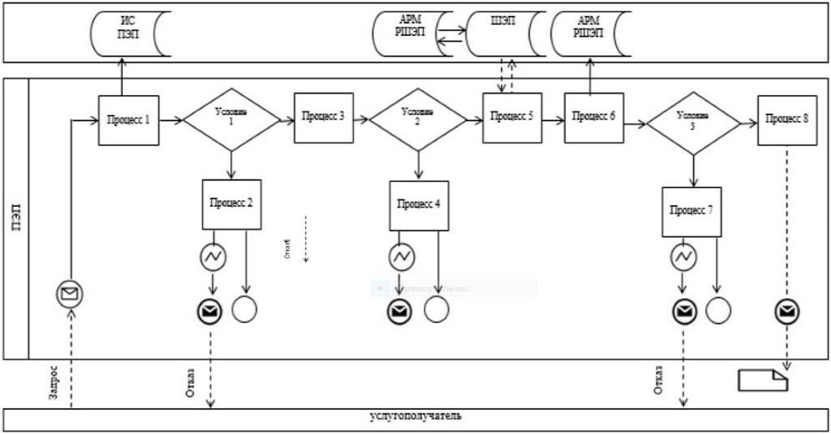

Таблица. Условные обозначения:

Приложение 2 к регламенту государственной услуги
"Установление опеки или попечительства над ребенком-
иротой (детьми- сиротами) и ребенком (детьми),
оставшемся без попечения родителей"
Справочник бизнес-процессов оказания государственной услуги "Установление опеки или попечительства над ребенком-сиротой (детьми- сиротами) и ребенком (детьми), оставшемся без попечения родителей" через портал, Государственную корпорацию и услугодателя

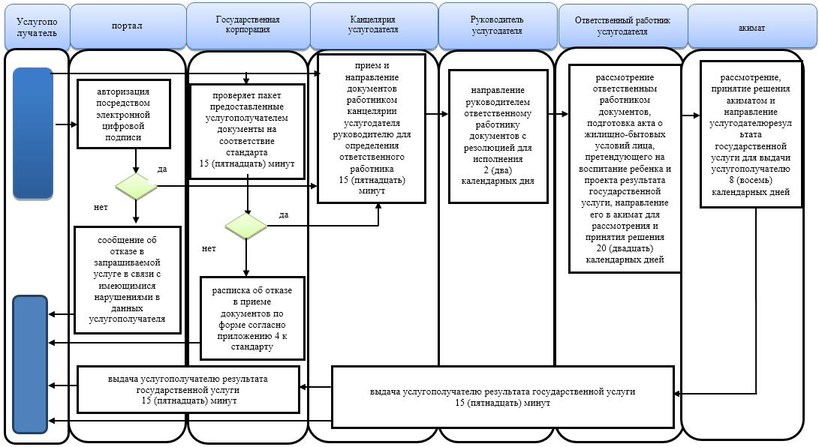

Условные обозначения:

Приложение 3 к постановлению
акимата Жамбылской области
№ 111 от 31 марта 2016 года
Утвержден постановлением
акимата Жамбылской области
№ 133 от 25 июня 2015 года
Регламент государственной услуги "Выдача справок в единый накопительный пенсионный фонд и (или) добровольный накопительный пенсионный фонд, банки, в органы внутренних дел для распоряжения имуществом несовершеннолетних детей и оформления наследства несовершеннолетним детям"
1. Общие положения
1. Государственная услуга "Выдача справок в единый накопительный пенсионный фонд и (или) добровольный накопительный пенсионный фонд, банки, в органы внутренних дел для распоряжения имуществом несовершеннолетних детей и оформления наследства несовершеннолетним детям" (далее – государственная услуга) оказывается в соответствии со стандартом государственной услуги "Выдача справок в единый накопительный пенсионный фонд и (или) добровольный накопительный пенсионный фонд, банки, в органы внутренних дел для распоряжения имуществом несовершеннолетних детей и оформления наследства несовершеннолетним детям", утвержденный приказом Министра образования и науки Республики Казахстан от 13 апреля 2015 года № 198 "Об утверждении стандартов государственных услуг, оказываемых в сфере семьи и детей" (зарегистрирован в Реестре государственной регистрации нормативных правовых актов от 26 мая 2015 года № 11184) (далее – стандарт) отделами образования акимата города Тараз и районов (далее – услугодатель).
Прием заявления и выдача результата оказания государственной услуги осуществляется через:
1) некоммерческое акционерное общество "Государственная корпорация "Правительство для граждан" (далее – Государственная корпорация);
2) веб-портал "электронного правительства" www.egov.kz (далее – портал).
2. Форма оказания государственной услуги: электронная (частично автоматизированная) и (или) бумажная.
3. Результат оказания государственной услуги:
1) справка в единый накопительный пенсионный фонд по форме согласно приложению 1 к стандарту;
2) справка в органы внутренних дел для распоряжения имуществом несовершеннолетних детей по форме согласно приложению 2 к стандарту;
3) справка в банки для распоряжения имуществом несовершеннолетних детей по форме согласно приложению 3 к стандарту.
2. Описание порядка действий структурных подразделений (работников) услугодателя в процессе оказания государственной услуги
4. Основанием для начала процедуры (действия) по оказанию государственной услуги является предоставление документов услугополучателя, указанные в пункте 9 стандарта (далее – документы).
5. Содержание каждой процедуры (действия), входящей в состав процесса оказания государственной услуги, длительность его выполнения:
1) регистрация заявления работником канцелярии и направление руководителю услугодателя – 15 (пятнадцать) минут;
2) направление руководителем услугодателя заявление с резолюцией ответственному работнику для исполнения – 1 (один) рабочий день;
3) рассмотрение, подготовка ответственным работником результата государственной услуги и направление его руководителю услугодателя для подписания – 3 (три) рабочих дня;
4) подписание результата государственной услуги и направление работнику канцелярии – 1 (один) рабочий день;
5) направление результата государственной услуги услугополучателю – 15 (пятнадцать) минут.
6. Результат процедуры (действия) по оказанию государственной услуги, который служит основанием для начала выполнения следующей процедуры (действия):
1) зарегистрированное заявление с входящим номером;
2) резолюция руководителя услугодателя;
3) проект результата государственной услуги;
4) подписанный результат государственной услуги.
3. Описание порядка взаимодействия структурных подразделений (работников) услугодателя в процессе оказания государственной услуги
7. Перечень структурных подразделений (работников) услугодателя, которые участвуют в процессе оказания государственной услуги:
1) работник канцелярии услугодателя;
2) ответственный работник услугодателя;
3) руководитель услугодателя.
8. Описание последовательности процедур (действий) между структурными подразделениями (работниками) с указанием длительности каждой процедуры (действия):
1) работник канцелярии услугодателя регистрирует заявление и передает документы на рассмотрение руководителю услугодателя – 15 (пятнадцать) минут;
2) руководитель услугодателя направляет ответственному работнику заявления с резолюцией для исполнения – 1 (один) рабочий день;
3) ответственный работник рассматривает документы, готовит результат государственной услуги и направляет его руководителю услугодателя для подписания – 3 (три) рабочих дня;
4) руководитель услугодателя подписывает и направляет результат государственной услуги работнику канцелярии для выдачи услугополучателю – 1 (один) рабочий день;
5) работник канцелярии выдает услугополучателю результат государственной услуги – 15 (пятнадцать) минут.
4. Описание порядка взаимодействия с Государственной корпорацией "Правительство для граждан" и (или) иными услугодателями, а также порядка использования информационных систем в процессе оказания государственной услуги
9. Описание порядка обращения в Государственную корпорацию и (или) к иным услугодателям, длительность обработки запроса услугополучателя:
сотрудник Государственной корпорации проверяет пакет предоставленных услугополучателем документов на соответствие стандарта – 15 (пятнадцать) минут.
При приеме документов работник Государственной корпорации выдает услугополучателю расписку о приеме соответствующих документов.
Перечень документов, необходимых для оказания государственной услуги при обращении услугополучателя (либо его представителя по нотариально заверенной доверенности), указан в пункте 9 стандарта.
В случае предоставления услугополучателем неполного пакета документов согласно пункту 7 стандарта работник Государственной корпорации отказывает в приеме заявления и выдает расписку об отказе в приеме документов по форме согласно приложению 7 к стандарту.
10. Описание процесса получения результата оказания государственной
услуги через Государственную корпорацию, его длительность:
выдача услугополучателю результата государственной услуги либо мотивирован -ного ответа об отказе – 15 (пятнадцать) минут.
11. Описание порядка обращения и последовательности процедур (действий) услугодателя и услугополучателя при оказании государственных
услуг через веб-портал "электронного правительства":
1) услугополучатель осуществляет регистрацию на портале с помощью индивидуального идентификационного номера и пароля (осуществляется для незарегистрированных услугополучателей на портале);
2) процесс 1 – ввод услугополучателем индивидуального идентификационного номера и пароля (процесс авторизации) на портале для получения государственной услуги;
3) условие 1 – проверка на портале подлинности данных о зарегистрированном услугополучателе через индивидуальный идентификационный номер и пароль;
4) процесс 2 – формирование порталом сообщения об отказе в авторизации, в связи с имеющимися нарушениями в данных услугополучателя;
5) процесс 3 – выбор услугополучателем услуги, указанной в настоящем регламенте, вывод на экран формы запроса для оказания государственной услуги и заполнение услугополучателем формы (ввод данных) с учетом ее структуры и форматных требований, прикрепление к форме запроса необходимых копий документов в электронном виде, указанных в пункте 9 стандарта, а также выбор услугополучателем регистрационного свидетельства электронной цифровой подписи для удостоверения (подписания) запроса;
6) условие 2 – проверка на портале срока действия регистрационного свидетельства электронной цифровой подписи и отсутствия в списке отозванных (аннулированных) регистрационных свидетельств, а также соответствия идентификационных данных (между индивидуальным идентификационным номером, указанным в запросе, и индивидуальным идентификационным номером, указанным в регистрационном свидетельстве электронной цифровой подписи);
7) процесс 4 – формирование сообщения об отказе в запрашиваемой государственной услуге, в связи с неподтверждением подлинности электронной цифровой подписи услугополучателя;
8) процесс 5 - удостоверение запроса для оказания государственной услуги посредством электронной цифровой подписи услугополучателя и направление электронного документа (запроса) через шлюз "электронного правительства" в автоматизированное рабочее место регионального шлюза "электронного правительства" для обработки услугодателя;
9) процесс 6 - регистрация электронного документа в автоматизированном рабочем месте регионального шлюза "электронного правительства";
10) условие 3 - проверка (обработка) услугодателем на соответствие приложенных услугополучателем документов, указанных в пункте 9 стандарта и основания для оказания государственной услуги;
11) процесс 7 - формирование сообщения об отказе в запрашиваемой государственной услуге, в связи с имеющимися нарушениями в документах услугополучателя;
12) процесс 8 - получение услугополучателем результата государственной услуги (справки в форме электронного документа), сформированного в автоматизированном рабочем месте регионального шлюза "электронного правительства". Электронный документ формируется с использованием электронной цифровой подписи уполномоченного лица услугодателя.
Подробное описание последовательности процедур (действий), взаимодействий структурных подразделений (работников) услугодателя в процессе оказания государственной услуги, а также описание порядка взаимодействия с Государственной корпорацией и порядка использования информационных систем в процессе оказания государственной услуги отражается в справочнике бизнес-процессов оказания государственной услуги согласно приложению 2 к настоящему регламенту. Справочник бизнес-процессов оказания государственной услуги размещается на веб-портале "электронного правительства" - www.egov.kz, интернет–ресурсах услугодателя.
Приложение 1 к регламенту государственной услуги
"Выдача справок в единый накопительный пенсионный фонд и
(или) добровольный накопительный пенсионный фонд, банки, в
органы внутренних дел для распоряжения имуществом
несовершеннолетних детей и оформления наследства
несовершеннолетним детям"
Диаграмма функционального взаимодействия информационных систем, задействованных в оказании государственной услуги "Выдача справок в единый накопительный пенсионный фонд и (или) добровольный накопительный пенсионный фонд, банки, в органы внутренних дел для распоряжения имуществом несовершеннолетних детей и оформления наследства несовершеннолетним детям" через портал

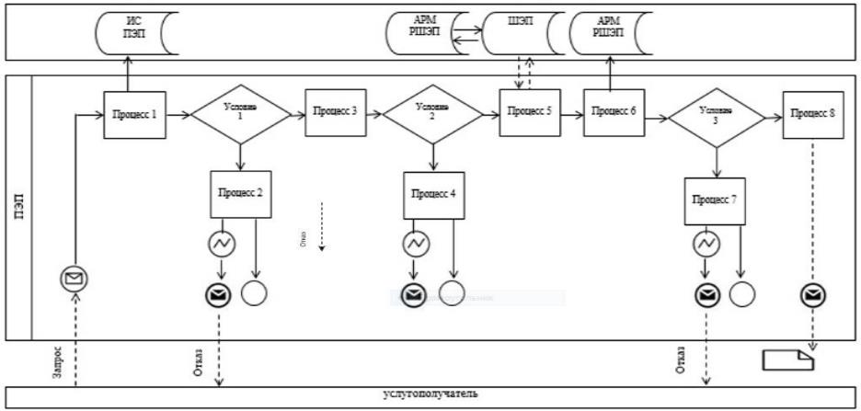

Таблица. Условные обозначения:

Приложение 2 к регламенту государственной услуги "Выдача справок
в единый накопительный пенсионный фонд и (или) добровольный
накопительный пенсионный фонд, банки, в органы внутренних дел
для распоряжения имуществом несовершеннолетних детей и
оформления наследства несовершеннолетним детям"
Справочник бизнес-процессов оказания государственной услуги "Выдача справок в единый накопительный пенсионный фонд и (или) добровольный накопительный пенсионный фонд, банки, в органы внутренних дел для распоряжения имуществом несовершеннолетних детей и оформления наследства несовершеннолетним детям" через портал, Государственную корпорацию и услугодателя

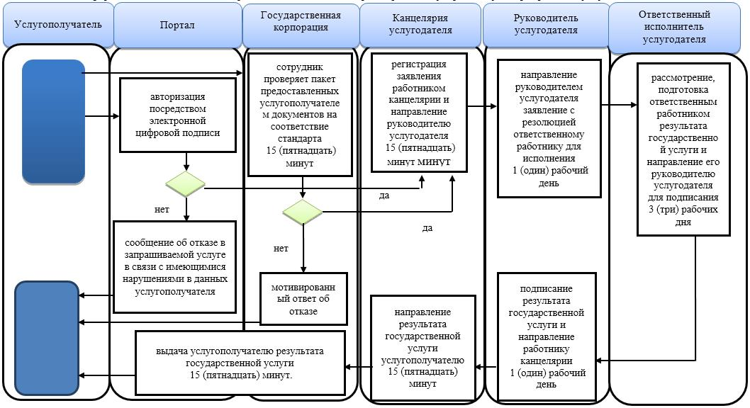

Условные обозначения:

Приложение 4 к постановлению
акимата Жамбылской области
№ 111 от 31 марта 2016 года
Утвержден постановлением
акимата Жамбылской области
№ 133 от 25 июня 2015 года
Регламент государственной услуги "Выдача справок органов, осуществляющих функции по опеке или попечительству, для оформления сделок с имуществом, принадлежащим на праве собственности несовершеннолетним детям"
1. Общие положения
1. Государственная услуга "Выдача справок органов, осуществляющих функции по опеке или попечительству, для оформления сделок с имуществом, принадлежащим на праве собственности несовершеннолетним детям" (далее – государственная услуга) оказывается в соответствии со стандартом государственной услуги "Выдача справок органов, осуществляющих функции по опеке или попечительству, для оформления сделок с имуществом, принадлежащим на праве собственности несовершеннолетним детям", утвержденный приказом Министра образования и науки Республики Казахстан от 13 апреля 2015 года № 198 "Об утверждении стандартов государственных услуг, оказываемых в сфере семьи и детей" (зарегистрирован в Реестре государственной регистрации нормативных правовых актов от 26 мая 2015 года № 11184) (далее – стандарт) отделами образования акимата города Тараз и районов (далее – услугодатель)
Прием заявления и выдача результата оказания государственной услуги осуществляется через:
1) некоммерческое акционерное общество "Государственная корпорация "Правительство для граждан" (далее – Государственная корпорация);
2) веб-портал "электронного правительства" www.egov.kz (далее – портал).
2. Форма оказания государственной услуги: электронная (частично автоматизированная) и (или) бумажная.
3. Результат оказания государственной услуги: справка органов, осуществляющих функции по опеке или попечительству, для оформления сделок с имуществом, принадлежащим на праве собственности несовершеннолетним детям, выдаваемая по месту нахождения недвижимого имущества, по форме согласно приложению 1 к стандарту либо мотивированный ответ об отказе в оказании государственной услуги в случаях и по основаниям, предусмотренным пунктом 10 стандарта.
Форма предоставления результата оказания государственной услуги: электронная и (или) бумажная.
2. Описание порядка действий структурных подразделений (работников) услугодателя в процессе оказания государственной услуги
4. Основанием для начала процедуры (действия) по оказанию государственной услуги являются предоставленные услугополучателем документы, указанные в пункте 9 стандарта (далее – документы).
5. Содержание каждой процедуры (действия), входящей в состав процесса оказания государственной услуги, длительность его выполнения:
1) регистрация и направление заявления работником канцелярии руководителю услугодателя для принятия решения – 15 (пятнадцать) минут;
2) направление руководителем услугодателя ответственному работнику заявления с резолюцией для исполнения – 1 (один) рабочий день;
3) рассмотрение, подготовка ответственным работником результата государственной услуги и направление его руководителю услугодателя для подписания – 3 (три) рабочих дня;
4) подписание и направление результата государственной услуги работнику канцелярии – 1 (один) рабочий день;
5) направление результата государственной услуги работником канцелярии услугополучателю – 15 (пятнадцать) минут.
6. Результат процедуры (действия) по оказанию государственной услуги, который служит основанием для начала выполнения следующей процедуры (действия):
1) зарегистрированное заявление с входящим номером;
2) резолюция руководителя услугодателя;
3) проект результата государственной услуги;
4) подписанный результат государственной услуги.
3. Описание порядка взаимодействия структурных подразделений (работников) услугодателя в процессе оказания государственной услуги
7. Перечень структурных подразделений (работников) услугодателя, которые участвуют в процессе оказания государственной услуги:
1) работник канцелярии услугодателя;
2) ответственный работник услугодателя;
3) руководитель услугодателя.
8. Описание последовательности процедур (действий) между
структурными подразделениями (работниками) с указанием длительности каждой процедуры (действия):
1) сотрудник канцелярии услугодателя регистрирует заявление и передает документы на рассмотрение руководителю услугодателя – 15 (пятнадцать) минут;
2) руководитель услугодателя рассматривает документы услугополучателя и направляет их ответственному работнику услугодателя для исполнения – 1 (один) рабочий день;
3) ответственный работник услугодателя рассматривает документы услугополучателя, готовит и направляет результат государственной услуги руководителю услугодателя для подписания – 3 (три) рабочих дня;
4) руководитель услугодателя подписывает и направляет результат государственной услуги сотруднику канцелярии для выдачи услугополучателю результата государственной услуги – 1 (один) рабочий день;
5) сотрудник канцелярии услугодателя выдает услугополучателю результат государственной услуги – 15 (пятнадцать) минут.
4. Описание порядка взаимодействия с Государственной корпорацией "Правительство для граждан" и (или) иными услугодателями, а также порядка использования информационных систем в процессе оказания государственной услуги
9. Описание порядка обращения в Государственную корпорацию и (или) к иным услугодателям, длительность обработки запроса услугополучателя:
сотрудник Государственной корпорации проверяет пакет предоставленных услугополучателем документов на соответствие стандарта – 15 (пятнадцать) минут.
Перечень документов, необходимых для оказания государственной услуги при обращении услугополучателя (либо его представителя по нотариально заверенной доверенности), указан в пункте 9 стандарта.
Основанием для отказа в оказании государственной услуги является совершение сделок по отчуждению, в том числе обмену или дарению жилища ребенка-сироты, ребенка, оставшегося без попечения родителей, не достигшего четырнадцатилетнего возраста, или заключение от их имени договора поручительства, сделок по сдаче жилища в безвозмездное пользование или в залог, сделок, влекущих отказ от принадлежащих им прав на наследство по закону, завещанию, раздел их жилища или выдел из него доли.
В случае предоставления услугополучателем неполного пакета документов согласно пункту 9 стандарта работник Государственной корпорации отказывает в приеме заявления и выдает расписку об отказе в
приеме документов по форме согласно приложению 4 к стандарту.
10. Описание процесса получения результата оказания государственной услуги через Государственную корпорацию, его длительность:
выдача услугополучателю результата государственной услуги либо мотивирован-ного ответа об отказе – 15 (пятнадцать) минут.
11. Описание порядка обращения и последовательности процедур (действий) услугодателя и услугополучателя при оказании государственных услуг через веб-портал "электронного правительства":
1) услугополучатель осуществляет регистрацию на портале с помощью индивидуального идентификационного номера и пароля (осуществляется для незарегистрированных услугополучателей на портале);
2) процесс 1 – ввод услугополучателем индивидуального идентификационного номера и пароля (процесс авторизации) на портале для получения государственной услуги;
3) условие 1 – проверка на портале подлинности данных о зарегистрированном услугополучателе через индивидуальный идентификационный номер и пароль;
4) процесс 2 – формирование порталом сообщения об отказе в авторизации, в связи с имеющимися нарушениями в данных услугополучателя;
5) процесс 3 – выбор услугополучателем услуги, указанной в настоящем регламенте, вывод на экран формы запроса для оказания государственной услуги и заполнение услугополучателем формы (ввод данных) с учетом ее структуры и форматных требований, прикрепление к форме запроса необходимых копий документов в электронном виде, указанные в пункте 9 стандарта, а также выбор услугополучателем регистрационного свидетельства электронной цифровой подписи для удостоверения (подписания) запроса;
6) условие 2 – проверка на портале срока действия регистрационного свидетельства электронной цифровой подписи и отсутствия в списке отозванных (аннулированных) регистрационных свидетельств, а также соответствия идентификационных данных (между индивидуальным идентификационным номером, указанным в запросе, и индивидуальным идентификационным номером, указанным в регистрационном свидетельстве электронной цифровой подписи);
7) процесс 4 – формирование сообщения об отказе в запрашиваемой государственной услуге, в связи с неподтверждением подлинности электронной цифровой подписи получателя;
8) процесс 5 - удостоверение запроса для оказания государственной услуги посредством электронной цифровой подписи услугополучателя и направление электронного документа (запроса) через шлюз "электронного правительства" в автоматизированное рабочее место регионального шлюза "электронного правительства" для обработки услугодателя;
9) процесс 6 - регистрация электронного документа в автоматизированном рабочем месте регионального шлюза "электронного
правительства";
10) условие 3 - проверка (обработка) услугодателем на соответствие приложенных услугополучателем документов, указанных в пункте 9 стандарта и основания для оказания государственной услуги;
11) процесс 7 - формирование сообщения об отказе в запрашиваемой государственной услуге, в связи с имеющимися нарушениями в документах услугополучателя;
12) процесс 8 - получение услугополучателем результата государственной услуги (справки в форме электронного документа), сформированного в автоматизированном рабочем месте регионального шлюза "электронного правительства". Электронный документ формируется с использованием электронной цифровой подписи уполномоченного лица услугодателя.
Подробное описание последовательности процедур (действий), взаимодействий структурных подразделений (работников) услугодателя в процессе оказания государственной услуги, а также описание порядка взаимодействия с Государственной корпорацией и порядка использования информационных систем в процессе оказания государственной услуги отражается в справочнике бизнес-процессов оказания государственной услуги согласно приложению 2 к настоящему регламенту. Справочник бизнес-процессов оказания государственной услуги размещается на веб-портале "электронного правительства" - www.egov.kz, интернет–ресурсах услугодателя.
Приложение 1 к регламенту государственной услуги "Выдача
справок органов, осуществляющих функции по опеке или
попечительству, для оформления сделок с имуществом,
принадлежащим на праве собственности
несовершеннолетним детям"
Диаграмма функционального взаимодействия информационных систем, задействованных в оказании государственной услуги "Выдача справок органов, осуществляющих функции по опеке или попечительству, для оформления сделок с имуществом, принадлежащим на праве собственности несовершеннолетним детям" через портал

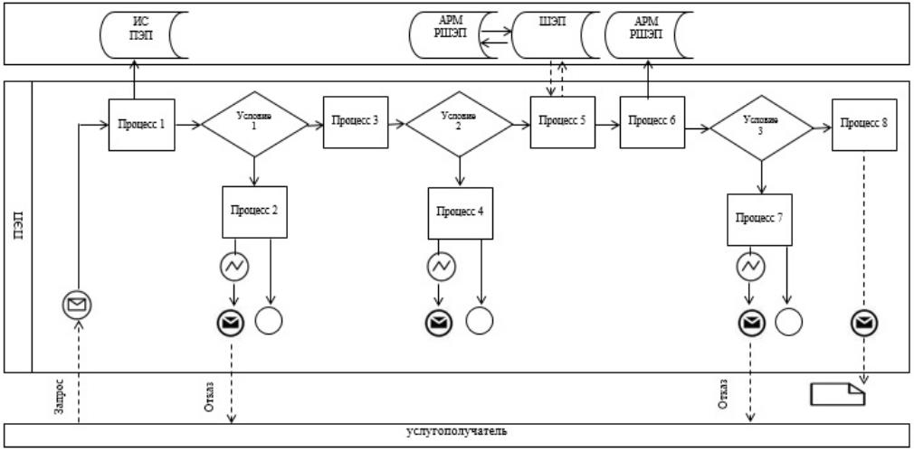

Таблица. Условные обозначения:

Приложение 2 к регламенту государственной услуги
"Выдача справок органов, осуществляющих функции по
опеке или попечительству, для оформления сделок с
имуществом, принадлежащим на праве собственности
несовершеннолетним детям"
Справочник бизнес-процессов оказания государственной услуги "Выдача справок органов, осуществляющих функции по опеке или попечительству, для оформления сделок с имуществом, принадлежащим на праве собственности несовершеннолетним детям" через портал, Государственную корпорацию и услугодателя

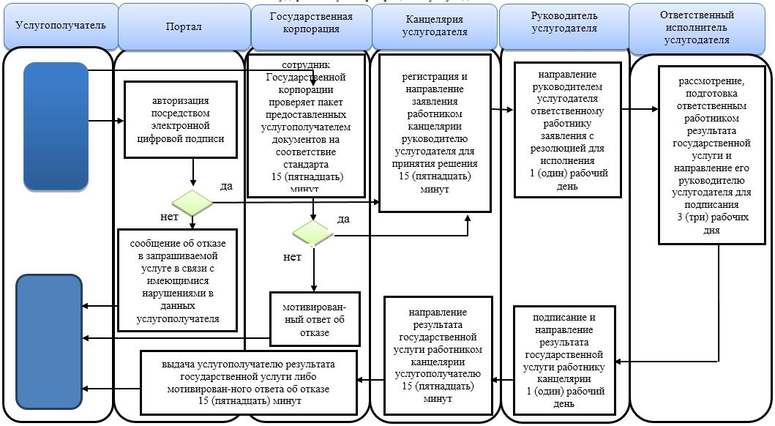

Условные обозначения:

Приложение 5 к постановлению
акимата Жамбылской области
№ 111 от 31 марта 2016 года
Утвержден постановлением
акимата Жамбылской области
№ 133 от 25 июня 2015 года
Регламент государственной услуги "Назначение выплаты пособия опекунам или попечителям на содержание ребенка-сироты (детей-сирот) и ребенка (детей), оставшегося без попечения родителей"
1. Общие положения
1. Государственная услуга "Назначение выплаты пособия опекунам или попечителям на содержание ребенка-сироты (детей-сирот) и ребенка (детей), оставшегося без попечения родителей" (далее – государственная услуга) оказывается в соответствии со стандартом государственной услуги "Назначение выплаты пособия опекунам или попечителям на содержание ребенка-сироты (детей-сирот) и ребенка (детей), оставшегося без попечения родителей", утвержденный приказом Министра образования и науки Республики Казахстан от 13 апреля 2015 года № 198 "Об утверждении стандартов государственных услуг, оказываемых в сфере семьи и детей" (зарегистрирован в Реестре государственной регистрации нормативных правовых актов от 26 мая 2015 года № 11184) (далее – стандарт) отделами образования акимата города Тараз и районов (далее – услугодатель).
Прием заявления и выдача результата оказания государственной услуги осуществляется через:
1) канцелярию услугодателя;
2) некоммерческое акционерное общество "Государственная корпорация "Правительство для граждан" (далее – Государственная корпорация);
3) веб-портал "электронного правительства" www.egov.kz (далее – портал).
2. Форма оказания государственной услуги: электронная (частично автоматизированная) и (или) бумажная.
3. Результат оказания государственной услуги: решение о назначении пособия опекунам или попечителям на содержание ребенка-сироты (детей–сирот) и ребенка (детей), оставшегося без попечения родителей, по форме согласно приложениям 1 к стандарту.
Форма предоставления результата оказания государственной услуги: электронная и (или) бумажная.
2. Описание порядка действий структурных подразделений (работников) услугодателя в процессе оказания государственной услуги
4. Основанием для начала процедуры (действия) по оказанию государственной услуги являются предоставленные услугополучателем документы, указанные в пункте 9 стандарта (далее – документы).
5. Содержание каждой процедуры (действия), входящей в состав процесса оказания государственной услуги, длительность его выполнения:
1) регистрация заявления работником канцелярии и направление руководителю услугодателя – 15 (пятнадцать) минут;
2) направление руководителем услугодателя ответственному работнику заявления с резолюцией для исполнения – 1 (один) рабочий день;
3) рассмотрение, подготовка ответственным работником результата государственной услуги и направление его руководителю услугодателя для подписания – 8 (восемь) рабочих дней;
4) подписание и направление результата государственной услуги работнику канцелярии – 1 (один) рабочий день;
5) направление результата государственной услуги услугополучателю - 15 (пятнадцать) минут.
6. Результат процедуры (действия) по оказанию государственной услуги, который служит основанием для начала выполнения следующей процедуры (действия):
1) зарегистрированное заявление с входящим номером;
2) резолюция руководителя услугодателя;
3) проект результата государственной услуги;
4) подписанный результат государственной услуги.
3. Описание порядка взаимодействия структурных подразделений (работников) услугодателя в процессе оказания государственной услуги
7. Перечень структурных подразделений (работников) услугодателя, которые участвуют в процессе оказания государственной услуги:
1) работник канцелярии услугодателя;
2) ответственный работник услугодателя;
3) руководитель услугодателя.
8. Описание последовательности процедур (действий) между структурными подразделениями (работниками) с указанием длительности каждой процедуры (действия):
1) сотрудник канцелярии услугодателя регистрирует заявление и передает документы на рассмотрение руководителю услугодателя – 15 (пятнадцать) минут;
2) руководитель услугодателя направляет ответственному работнику заявление с резолюцией для исполнения – 1 (один) рабочий день;
3) ответственный работник рассматривает документы, готовит результат государственной услуги и направляет его руководителю услугодателя для подписания – 8 (восемь) рабочих дней;
4) руководитель услугодателя подписывает и направляет результат государственной услуги работнику канцелярии для выдачи услугополучателю – 1 (один) рабочий день;
5) работник канцелярии выдает услугополучателю результат государственной услуги – 15 (пятнадцать) минут.
4. Описание порядка взаимодействия с Государственной корпорацией и (или) иными услугодателями, а также порядка использования информационных систем в процессе оказания государственной услуги
9. Описание порядка обращения в Государственную корпорацию и (или) к иным услугодателям, длительность обработки запроса услугополучателя:
сотрудник Государственной корпорации проверяет пакет предоставленных услугополучателем документов на соответствие стандарта – 15 (пятнадцать) минут.
Перечень документов, необходимых для оказания государственной услуги при обращении услугополучателя (либо его представителя по нотариально заверенной доверенности), указан в пункте 9 стандарта.
В случае предоставления услугополучателем неполного пакета документов согласно пункту 9 стандарта работник Государственной корпорации отказывает в приеме заявления и выдает расписку об отказе в приеме документов по форме согласно приложению 3 к стандарту.
10. Описание процесса получения результата оказания государственной услуги через Государственную корпорацию, его длительность:
выдача услугополучателю результата государственной услуги либо мотивирован-ного ответа об отказе – 15 (пятнадцать) минут.
11. Описание порядка обращения и последовательности процедур (действий) услугодателя и услугополучателя при оказании государственных услуг через портал:
1) услугополучатель осуществляет регистрацию на портале с помощью индивидуального идентификационного номера и пароля (осуществляется для
незарегистрированных услугополучателей на портале);
2) процесс 1 – ввод услугополучателем индивидуального идентификационного номера и пароля (процесс авторизации) на портале для получения государственной услуги;
3) условие 1 – проверка на портале подлинности данных о зарегистрированном услугополучателе через индивидуальный идентификационный номер и пароль;
4) процесс 2 – формирование порталом сообщения об отказе в
авторизации, в связи с имеющимися нарушениями в данных услугополучателя;
5) процесс 3 – выбор услугополучателем услуги, указанной в настоящем регламенте, вывод на экран формы запроса для оказания государственной услуги и заполнение услугополучателем формы (ввод данных) с учетом ее структуры и форматных требований, прикрепление к форме запроса необходимых копий документов в электронном виде, указанных в пункте 9 стандарта, а также выбор услугополучателем регистрационного свидетельства электронной цифровой подписи для удостоверения (подписания) запроса;
6) условие 2 – проверка на портале срока действия регистрационного свидетельства электронной цифровой подписи и отсутствия в списке отозванных (аннулированных) регистрационных свидетельств, а также соответствия идентификационных данных (между индивидуальным идентификационным номером, указанным в запросе, и индивидуальным идентификационным номером, указанным в регистрационном свидетельстве электронной цифровой подписи);
7) процесс 4 – формирование сообщения об отказе в запрашиваемой государственной услуге, в связи с неподтверждением подлинности электронной цифровой подписи получателя;
8) процесс 5 - удостоверение запроса для оказания государственной услуги посредством электронной цифровой подписи услугополучателя и направление электронного документа (запроса) через шлюз "электронного правительства" в автоматизированное рабочее место регионального шлюза "электронного правительства" для обработки услугодателя;
9) процесс 6 - регистрация электронного документа в автоматизированном рабочем месте регионального шлюза "электронного правительства";
10) условие 3 - проверка (обработка) услугодателем на соответствие приложенных услугополучателем документов, указанных в пункте 9 стандарта и основания для оказания государственной услуги;
11) процесс 7 - формирование сообщения об отказе в запрашиваемой государственной услуге, в связи с имеющимися нарушениями в документах услугополучателя;
12) процесс 8 - получение услугополучателем результата государственной услуги (справки в форме электронного документа), сформированного в автоматизированном рабочем месте регионального шлюза "электронного правительства". Электронный документ формируется с использованием электронной цифровой подписи уполномоченного лица услугодателя.
Подробное описание последовательности процедур (действий), взаимодействий структурных подразделений (работников) услугодателя в процессе оказания государственной услуги, а также описание порядка взаимодействия с Государственной корпорацией и порядка использования информационных систем в процессе оказания государственной услуги отражается в справочнике бизнес-процессов оказания государственной услуги согласно приложению 2 к настоящему регламенту. Справочник бизнес-процессов оказания государственной услуги размещается на веб-портале "электронного правительства" - www.egov.kz, интернет–ресурсах услугодателя.
Приложение 1 к регламенту государственной услуги
"Назначение выплаты пособия опекунам или попечителям
на содержание ребенка-сироты (детей-сирот) и ребенка
(детей), оставшегося без попечения родителей"
Диаграмма функционального взаимодействия информационных систем, задействованных в оказании государственной услуги "Назначение выплаты пособия опекунам или попечителям на содержание ребенка-сироты (детей-сирот) и ребенка (детей), оставшегося без попечения родителей" через портал

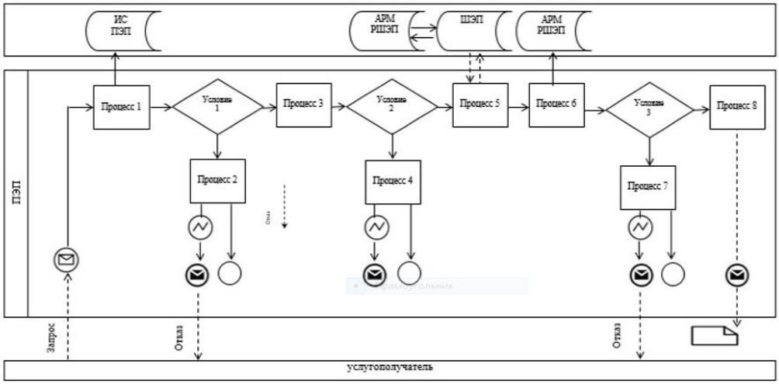

Таблица. Условные обозначения:

Приложение 2 к регламенту государственной услуги
"Назначение выплаты пособия опекунам или попечителям на
содержание ребенка-сироты (детей-сирот) и ребенка (детей),
оставшегося без попечения родителей"
Справочник бизнес-процессов оказания государственной услуги "Назначение выплаты пособия опекунам или попечителям на содержание ребенка-сироты (детей-сирот) и ребенка (детей), оставшегося без попечения родителей" через портал, Государственную корпорацию и услугодателя

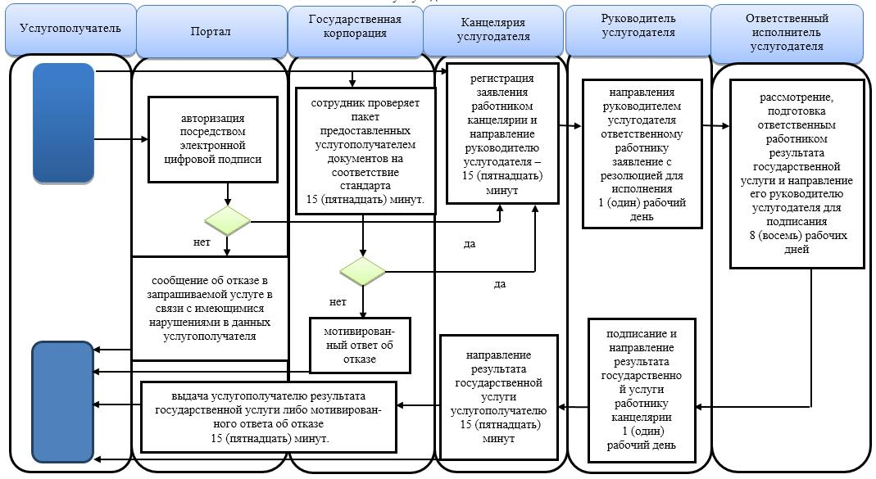

Условные обозначения:

© 2012. РГП на ПХВ «Институт законодательства и правовой информации Республики Казахстан» Министерства юстиции Республики Казахстан

